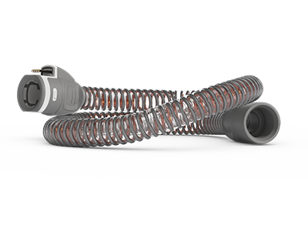**CIRCUIT CHAUFFANT**

**Description :**

Le circuit chauffant pour CPAP est un tuyau équipé d'un élément chauffant intégré qui aide à maintenir la température de l'air fourni pendant la thérapie respiratoire. Cette fonctionnalité améliore le confort en évitant la sensation d'air froid et réduit le risque de condensation dans le tuyau, offrant une humidité constante, essentielle pour les patients ayant besoin d'une thérapie prolongée.

دائرة التسخين عبارة عن خرطوم مزود بعنصر تسخين مدمج يساعد في الحفاظ على درجة حرارة الهواء المزود أثناء العلاج التنفسي. تعمل هذه الميزة على تحسين الراحة من خلال تجنب الإحساس بالهواء البارد وتقلل من خطر التكثيف في الخرطوم، مما يوفر رطوبة ثابتة، وهو أمر ضروري للمرضى الذين يحتاجون إلى علاج مطول.

**Fiche Technique**

* **Type**: Circuit chauffant pour appareils CPAP
* **Compatibilité**: Adapté aux machines CPAP/BiPAP avec fonction de chauffage
* **Longueur**: Généralement entre 1,8 m et 2 m
* **Diamètre**: Standard pour la plupart des dispositifs CPAP
* **Matériaux**: Plastique de qualité médicale, composants chauffants internes
* **Température de Chauffage**: Réglable, généralement de 16°C à 30°C
* **Caractéristiques**:
  + Prévention de la condensation
  + Ajustement de la température pour un confort optimal
  + Isolation pour maintenir une température constante
* **Utilisation**: Convient pour les patients nécessitant un apport en air chauffé pour des traitements plus confortables

Ce circuit chauffant est idéal pour les utilisateurs qui ressentent de l’inconfort avec de l’air froid et ceux qui nécessitent un niveau d'humidité stable pendant la thérapie respiratoire.